Resource: Animals in the Bible
Animals in the Bible © United Bible Societies, 2025. Adapted from: All Creatures Great and Small: Living Things in the Bible, by Edward R. Hope © 2005 United Bible Societies. This work is licensed under Creative Commons Attribution-ShareAlike 4.0 International (https://creativecommons.org/licenses/by-sa/4.0/).

Animals in the Bible

标题：野兔、兔子（hare）

2.17 标题：野兔、兔子（hare）

经文出处Hebrew 来：אַרְנֶבֶת (音译：’arnevet)LEV 11:6, DEU 14:7

讨论
野兔 (Feldhase_Schiermonnikoog)野兔和穴兔在动物学分类上都属于兔科（Leporidae ）。以色列和埃及有几种野兔，最常见的是欧洲棕色野兔（学名Lepus europaeus ）、阿拉伯野兔（学名Lepus arabicus ）和非洲野兔（学名Lepus capensis ）的亚种。20世纪50年代前，野兔和穴兔与小鼠、大鼠、松鼠一起，被划分为啮齿目动物。现在，野兔和穴兔被归类为"兔形目"，因为真正的啮齿目动物只有长前齿（门齿）的前面有珐琅质，然而野兔和穴兔门齿的前后两面都有珐琅质。
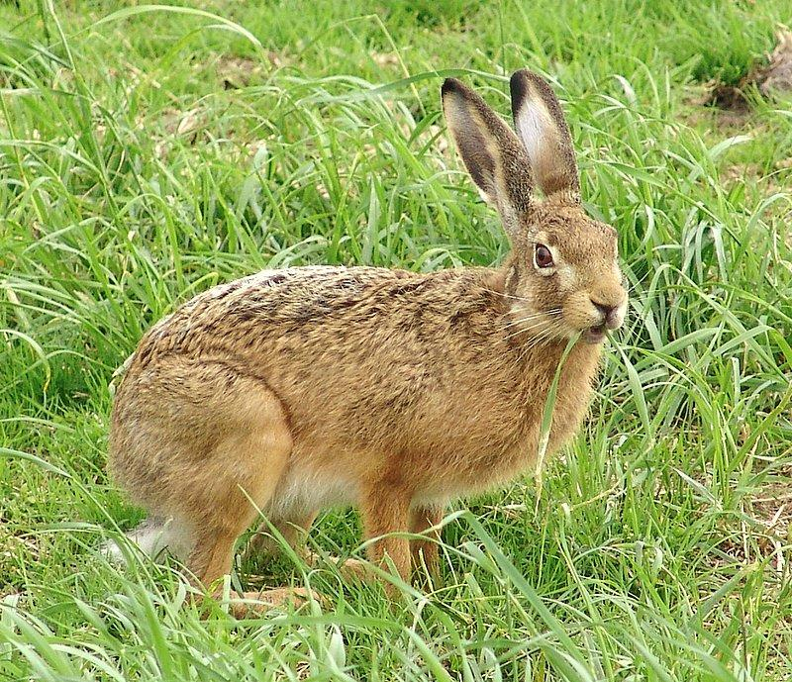
除了澳大利亚之外，世界各地都很容易见到野兔。后来，澳大利亚也引进了欧洲兔（Oryctolagus cumiculus ）。野兔和穴兔之间的明显区别主要是：（1）穴兔生活在自己挖掘的洞穴中，但野兔并不挖洞，虽然它们可能会暂时栖息在其他动物挖出的洞穴里；（2）穴兔群居生活，然而野兔基本上独自活动。
根据摩西律法，犹太人不能食用野兔，因为"反刍却不分蹄"。事实上，野兔并不反刍，但常常看起来像是在反刍。有些野兔存在一种称为"吃软粪"（refection）的现象，就是咀嚼同一食物两次，因此看起来像是反刍。这些野兔会拉两种粪便。一种粪便（软粪）含有部分消化的食物，会被野兔再次吃掉。有些作家认为，这就是圣经所表述的"反刍"。然而，在中东野兔中并未见过这种现象。
严格地说，这个禁令是一个宗教或礼仪方面的禁令，因为野兔是许多国家的重要食物种类。野兔并没有特别"不洁净"，它们生活习性的干净程度并不比山羊差。

描述
野兔体型短小，皮毛浅褐色，身长约半米（20英寸），耳朵长，尾巴短而蓬松，后腿长而有力，擅长跳跃。野兔白天躲起来，晚上出来觅食植物。

翻译
由于野兔和穴兔遍布世界各地，因此要找到一个合适的当地译词通常并不困难。美国和加拿大都有穴兔和野兔，如果必须选择一个专门用词而不是统称，那么长耳大野兔或雪兔要比棉尾兔更好，因为前两种兔确实都是野兔。

